【党旗飘飘】安全科学与工程系党支部召开《中国共产党纪律处分条例》专题学习会
时间：2024-05-21
为深入学习贯彻习近平总书记关于党纪学习教育的重要讲话和重要指示精神，贯彻落实中央党的建设工作领导小组会议和中办《关于在全党开展党纪学习教育的通知》精神，安全科学与工程系党支部在玉成楼108研讨室举行了《中国共产党纪律处分条例》专题党会，会议由党支部书记袁必和主持，会议旨在进一步加强党员队伍纪律建设，提高党员的党性修养和廉洁自律意识。
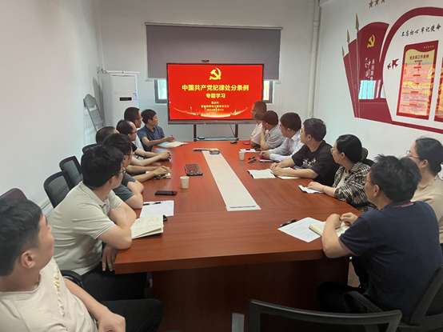
袁必和同志首先带领全体党员同志学习习近平总书记关于党纪学习教育的重要讲话和重要指示精神；随后全体党员同志一起学习《中国共产党纪律处分条例》修订的重要意义、总则、分则及附则内容；袁必和同志结合实际工作案例，深入浅出地阐述了《中国共产党纪律处分条例》在党员日常行为规范和违纪处理中的具体应用。同时，会议还传达了中共中央政治局4月30日会议精神。
通过本次学习，党员们对党的纪律要求有了更深刻的认识，纷纷表示将在日常生活与工作中做到严于律己，恪守党的纪律。
通讯员：李萍 审稿人：袁必和

